

**FACULDADE DE INFORMÁTICA E ADMINISTRAÇÃO PAULISTA**

**ESCOPO DO PRODUTO - CHALLENGE LEVEL GROUP**

**GRUPO BUY.IT**

**Gustavo Sanches - RM 97068**

**Kaue Caponero - RM 96466**

**Mariana Santos - RM 97503**

**Natan Cruz - RM 97324**

**Vitor Rubim - RM 97092**

**São Paulo - SP**

**2023**

SUMÁRIO

1. JUSTIFICATIVA 3

2. OBJETIVOS 3

3. VIRTUALIZAÇÃO 5

# JUSTIFICATIVA

*Quem se Beneficiará da Nossa Solução?*

Diante do desafio proposto pela empresa Level Group BR, em parceria com a FIAP e analisando o cenário empresarial atual, identificamos um problema significativo relacionado à gestão de compras. Muitas empresas, independentemente do porte, enfrentam a dependência excessiva de interações humanas em seus processos de compras. Isso resulta em ineficiências operacionais, elevados custos, complexidades administrativas e, por vezes, erros que prejudicam a rentabilidade e a competitividade.

A abordagem tradicional para a gestão de compras muitas vezes carece de recursos tecnológicos avançados, como a inteligência artificial, que poderiam otimizar significativamente a eficiência do processo. Além disso, a comunicação com fornecedores e a análise de dados para tomada de decisões estratégicas frequentemente são subutilizadas, o que impede as empresas de atingir todo o seu potencial.

A falta de integração e automação nos processos de compras gera uma série de problemas, incluindo a inabilidade de monitorar de forma proativa as tendências de mercado, a incapacidade de reagir rapidamente a mudanças nas condições de fornecimento e a ausência de ferramentas que permitam uma negociação mais eficaz. Isso leva a um cenário em que muitas empresas não estão aproveitando ao máximo suas oportunidades de economia de custos e não estão sendo capazes de competir no mercado de maneira eficiente.

Neste contexto, torna-se evidente a necessidade de uma solução que permita a automação e otimização dos processos de compras empresariais, com foco em usabilidade, simplicidade, e, principalmente, na utilização da inteligência artificial. Essa solução busca eliminar as ineficiências, reduzir os custos e permitir que as empresas tomem decisões informadas e estratégicas para impulsionar sua rentabilidade e competitividade. É com esse propósito que desenvolvemos nosso projeto, buscando oferecer uma solução que atenda a essas demandas e resolva o problema identificado de forma eficaz e inovadora.

# OBJETIVOS

*Onde queremos chegar?*

* **Automatização e Simplificação do Processo de Compras:** O objetivo principal de nossa solução é automatizar e simplificar os processos de compras entre empresas, eliminando ineficiências e complexidades. Isso será alcançado por meio da criação de um sistema que permite que as empresas realizem compras de forma eficaz e simplificada, otimizando a comunicação com fornecedores e facilitando a análise de dados para tomada de decisões estratégicas.
* **Redução de Custos e Aumento da Lucratividade:** Buscamos reduzir os custos operacionais relacionados às compras, permitindo que as empresas economizem recursos financeiros significativos. Isso contribuirá para um aumento da lucratividade, já que as empresas serão capazes de alcançar uma gestão de compras mais eficiente e econômica.
* **Promoção de Competição Saudável:** Nossa solução visa incentivar uma competição saudável entre empresas concorrentes, estimulando a oferta de serviços ágeis e de alta qualidade aos compradores. Isso resultará em um mercado mais dinâmico e competitivo, beneficiando tanto os fornecedores quanto os consumidores.
* **Integração da Cultura de Aprendizado e Melhoria Contínua:** Pretendemos integrar a cultura de aprendizado e melhoria contínua nas empresas, estimulando a constante busca por aprimoramentos nos processos de compras. Isso envolverá a oferta de recursos educacionais e ferramentas de análise para capacitar as empresas a evoluírem constantemente.
* **Utilização de Inteligência Artificial para Precisão:** Um dos pilares fundamentais de nossa solução é a incorporação da inteligência artificial para aprimorar a precisão e eficácia dos processos de compras. A IA será empregada para análise de dados, previsão de tendências, identificação de oportunidades de economia e suporte à tomada de decisões estratégicas.
* **Melhoria na Comunicação com Fornecedores:** Buscamos melhorar significativamente a comunicação com fornecedores, simplificando a interação, reduzindo erros de comunicação e acelerando todos os processos envolvidos.
* **Aumento da Agilidade nas Compras:** Almejamos aumentar a agilidade dos processos de compras, permitindo que as empresas reajam rapidamente a mudanças nas condições de fornecimento, tornando todo o processo mais flexível e eficaz.
* **Foco na Sustentabilidade e Responsabilidade Empresarial:** Incentivaremos as empresas a considerar critérios de sustentabilidade e responsabilidade social em suas compras, promovendo práticas empresariais responsáveis.

Ao estabelecer esses objetivos, nossa solução busca abordar o problema identificado de forma abrangente e eficaz, oferecendo uma resposta inovadora e estratégica para as necessidades das empresas no que diz respeito à gestão de compras.

# VIRTUALIZAÇÃO

*Como a técnica da virtualização pode auxiliar o projeto.*

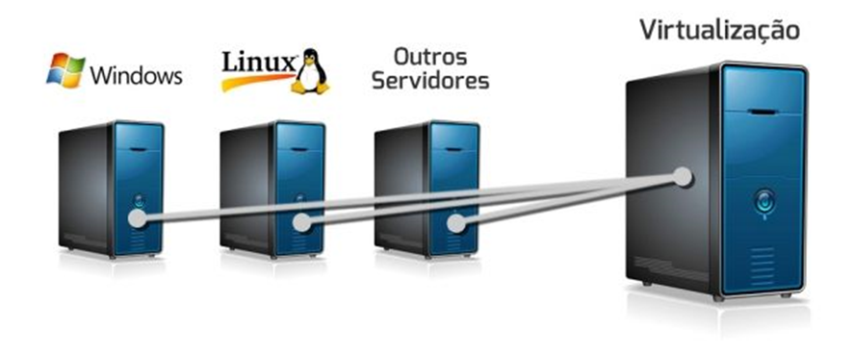

A utilização da técnica de virtualização desempenha um papel crucial na entrega bem-sucedida do projeto proposto, especialmente considerando que se trata de um Software as a Service (SaaS). A virtualização pode ser aplicada em várias áreas do projeto, contribuindo para sua eficiência e sucesso. Aqui está como a virtualização pode contribuir:

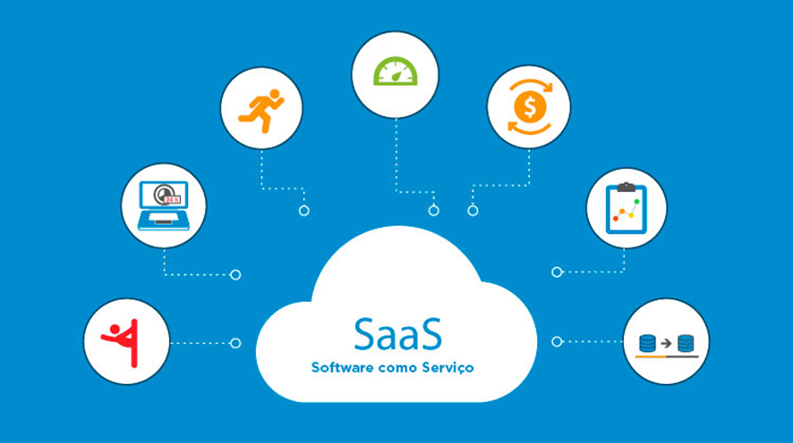

* **Ambientes de Desenvolvimento Isolados:** A virtualização permite que os desenvolvedores criem ambientes de desenvolvimento isolados e independentes. Isso significa que cada membro da equipe pode ter seu próprio ambiente virtual para testar e desenvolver novos recursos, evitando conflitos e problemas de compatibilidade.
* **Testes e Depuração Eficientes:** Com ambientes virtuais, os desenvolvedores podem facilmente criar cópias de ambientes de produção para testar novas funcionalidades ou depurar problemas. Isso acelera o ciclo de desenvolvimento e melhora a qualidade do software.
* **Portabilidade:** Os ambientes virtuais podem ser facilmente movidos entre máquinas físicas, o que é especialmente útil para desenvolvedores que trabalham em diferentes locais ou precisam alternar entre várias máquinas. Isso aumenta a flexibilidade e a produtividade da equipe.
* **Gerenciamento Simplificado de Dependências:** A virtualização facilita o gerenciamento de dependências de software. Os desenvolvedores podem criar ambientes virtuais com todas as bibliotecas e dependências necessárias, evitando conflitos entre diferentes projetos.
* **Reprodutibilidade:** A capacidade de criar ambientes virtuais torna os processos de desenvolvimento mais previsíveis e reproduzíveis. Os desenvolvedores podem compartilhar facilmente ambientes virtuais entre si, garantindo que todos trabalhem com as mesmas configurações e versões de software.
* **Economia de Tempo e Recursos:** A virtualização reduz o tempo gasto na configuração de ambientes de desenvolvimento. Os desenvolvedores não precisam se preocupar com a instalação de software e configurações complexas, o que economiza tempo e recursos.
* **Segurança dos Dados de Desenvolvimento:** Os ambientes virtuais podem ser configurados para isolar os dados de desenvolvimento, protegendo-os contra falhas ou perdas. Isso é essencial para garantir a integridade dos dados durante o desenvolvimento.
* **Suporte a Múltiplos Sistemas Operacionais:** A virtualização permite que os desenvolvedores executem diferentes sistemas operacionais em uma única máquina física. Isso é valioso para testar a compatibilidade do sistema de compras em várias plataformas.
* **Facilidade na Colaboração:** A virtualização facilita a colaboração entre membros da equipe de desenvolvimento. Ambientes virtuais podem ser compartilhados e replicados, permitindo que todos trabalhem em conjunto de maneira mais eficiente.
* **Aprimoramento na Manutenção de Versões:** A virtualização facilita a manutenção de versões anteriores do sistema de compras. Os desenvolvedores podem manter ambientes virtuais com versões específicas do software para suportar clientes ou situações legadas.

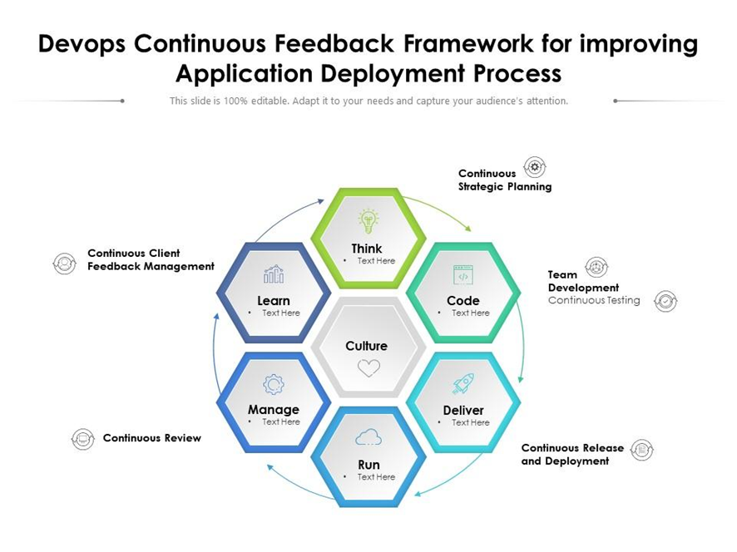

Em resumo, a virtualização proporciona aos desenvolvedores uma infraestrutura mais ágil, flexível e eficiente para o desenvolvimento do sistema de compras automatizado. Ela simplifica a configuração de ambientes de desenvolvimento, melhora a qualidade do software, aumenta a colaboração e economiza tempo e recursos. Esses benefícios são fundamentais para o sucesso do projeto e para a eficiência da equipe de desenvolvimento.

É importante ressaltar que, neste estágio do projeto, grande parte do nosso conhecimento sobre virtualização está sendo aplicada na parte teórica da documentação, com a implementação prática planejada para futuras iterações (Sprints). A teoria desempenha um papel fundamental no estabelecimento das bases conceituais e estratégicas para a integração da virtualização em nosso Software as a Service (SaaS).

Atualmente, a documentação reflete a sólida compreensão dos princípios da virtualização e como eles podem ser aplicados para atender aos objetivos gerais do projeto. No entanto, é fundamental notar que a implementação prática da virtualização será uma etapa subsequente, na qual traduziremos os conceitos teóricos em ações concretas.

Assim, embora a implementação prática da virtualização ainda não tenha sido realizada, estamos adotando uma abordagem cuidadosa e estruturada que garante que todo o conhecimento teórico adquirido seja plenamente utilizado no desenvolvimento futuro do projeto. Esta abordagem é fundamental para garantir a eficiência, escalabilidade, segurança e flexibilidade do nosso SaaS e, consequentemente, o alcance bem-sucedido de nossos objetivos.

A integração da teoria e prática da virtualização no material entregue será um processo contínuo, com atualizações subsequentes à documentação à medida que progredirmos na implementação e testes práticos, aprimorando assim a qualidade e o alinhamento do projeto com nossos objetivos e requisitos.